INDEX HYPOTEČNÍCH ÚVĚRŮ | FIXINDEX

REALINDEX

POVINDEX

INDEX PODÍLOVÝCH FONDŮ

**INDEX SPOTŘEBITELSKÝCH ÚVĚRŮ**



**O společnosti Broker Consulting**

Broker Consulting je jednou z největších společností na českém a slovenském trhu, která poskytuje služby v oblasti financí a realit. Od roku 1998 získala důvěru více než 700 000 klientů. Poskytuje také služby přes 4 000 firmám. Distribuci služeb zajišťuje přibližně 2 000 konzultantů (profesionální konzultanti, zaměstnanci, konzultanti v zapracování v ČR i SR) ve více než 150 kancelářích a na několika desítkách poboček Broker Point Premium. Společnost uvedla na český a slovenský trh řadu inovací. Jednalo se například o investice do otevřených podílových fondů se zamykáním zisků nebo unikátní produkty životního dopojištění, které umožňují pojistit smrt a invaliditu za zlomek obvyklých cen. Bankovní, finanční a realitní služby společně, to je Broker Point Premium, jehož přináší společnost Broker Consulting, která za vedení franšízy a její podporu získala ocenění **Franchisor roku 2022** od České asociace franchisingu. Více na [bcas.cz](http://bcas.cz), [brokerpointy.cz](http://okpointy.cz), brokerpoint[.tv](http://www.okpoint.tv) a na [realityspolu.cz](http://www.realityspolu.cz). Navštivte také náš [Facebook](https://www.facebook.com/Broker.Consulting/), [LinkedIN](https://www.linkedin.com/company/786541/) Broker Consulting, Twitter @BC_oficialni, [Facebook](https://www.facebook.com/okpointy/) a [LinkedI](https://www.linkedin.com/company/10668151/)N Broker Point Premium.

**Průměrná úroková sazba spotřebitelských úvěrů vzrostla na téměř devět procent**

* **Broker Consulting Index ukázal na zvýšení úrokových sazeb půjček na cokoliv.**
* **Průměrná hodnota v srpnu dosáhla, dle Broker Consulting Indexu, na 8,94 procenta.**
* **Půjčky je možné sloučit do jedné a získat tak možné výhody.**

*Praha, 26. září 2024 -*  **Průměrná úroková sazba u spotřebitelských úvěrů v srpnu dosáhla, podle Broker Consulting Indexu, na 8,94 procenta. To představuje nárůst o 1,39 procenta oproti předchozímu měsíci. Po šesti měsících se tak sazby vrátily na stejnou úroveň jako v únoru. Odborníci nepředpokládají výrazný pohyb sazeb ani v následujících měsících, s výjimkou krátkodobých akcí jednotlivých bank.**

*„Mírné výkyvy úrokových sazeb jsou většinou důsledkem sezónních nabídek bank, které bývají časté například v období Vánoc nebo letních prázdnin,“* uvádí **Michaela Pudilová, analytička spotřebitelských a hypotečních úvěrů ze společnosti Broker Consulting.**

V meziročním srovnání letošní srpnová sazba představuje nárůst o více než půl procentního bodu ve srovnání s loňským srpnem, kdy byla sazba 8,42 procenta. Nejvýhodnější sazby letošního roku jsme zaznamenali v dubnu (7,51 %) a červenci (7,55 %), kdy se držely pod osmi procenty. Kromě srpna dosáhl Index nejvyšších hodnot také v únoru, kdy průměrná sazba činila rovněž 8,94 procenta.

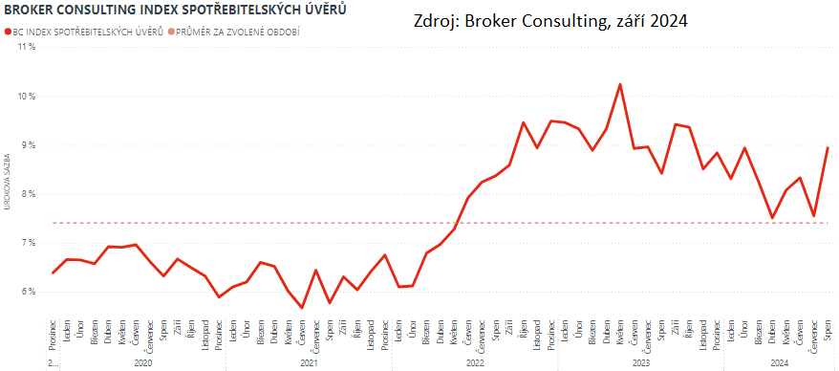

**Konsolidace úvěrů**

Jednou z oblíbených služeb, které banky nabízejí, je konsolidace úvěrů. Ta umožňuje sloučit více půjček do jedné, což přináší nejen přehlednější správu financí, ale často také výhodnější úrokovou sazbu. *„Klient si nemusí dělat starosti s různými termíny splatnosti či úrokovými sazbami, vše se zjednoduší do jedné měsíční splátky,“* vysvětluje **Michaela Pudilová ze společnosti Broker Consulting.**

Banky obvykle umožňují konsolidovat širokou škálu půjček, od spotřebitelských úvěrů až po kreditní karty a kontokorenty. Důležité však je, že konsolidace představuje nový úvěrový produkt, což znamená, že klient musí být schopný řádně splácet.

*„Je třeba mít na paměti, že konsolidace zahrnuje splacení a zrušení původních půjček. Pro mnoho lidí to může být klíč k lepší finanční stabilitě, ale je nezbytné zvážit podmínky a osobní finanční situaci před tím, než se k tomuto kroku rozhodneme,“* dodává **Michaela Pudilová.**

**Broker Consulting Index spotřebitelských úvěrů** je analytický nástroj, který ukazuje průměrnou úrokovou sazbu   
u spotřebitelských úvěrů, jež zprostředkovali konzultanti Broker Consulting a pobočky Broker Point či Broker Point Premium, u kteréhokoli poskytovatele bankovních úvěrů. Jedná se o vážený aritmetický průměr, kdy hlavní vahou je objem úvěru. Tedy čím vyšší úvěr, tím jeho sazba do Indexu vstupuje větší vahou. Výhodou metody výpočtu je to, že se do statistiky dostávají pouze skutečně schválené úvěry, a to bez výjimky všechny. Nemůže tak dojít ke zkreslení informací a index není závislý na datech dodávaných třetími stranami.

**Proč je dobré Index sledovat**

Broker Consulting Index spotřebitelských úvěrů zachycuje vývoj úrokových sazeb u spotřebitelských bankovních úvěrů. Je praktickým indikátorem toho, jak se pro českou veřejnost úvěry vyvíjejí z hlediska úrokových sazeb, a tedy i výše splátek na určitou půjčenou sumu. Lidé si tyto typy úvěrů berou, aby financovali různé potřeby. Od dovolené přes nový telefon až po překlenutí nějaké tíživé situace. Zásadní význam má index pro domácnosti, které splácejí větší množství úvěrů a splátky je dusí. Index jim může otevřít oči, že půjčky je možné refinancovat s mnohem nižší úrokovou sazbou, a nastartovat tak cestu za ozdravením rodinných financí. Sazby spotřebitelských úvěrů jsou na trhu velmi různé, lidé často dobře nezhodnotí situaci a sjednají si drahou půjčku. Index je důvěryhodným podkladem pro média při komunikaci praktického a pro občany zajímavého tématu. Index nemá za cíl ukazovat průměr trhu, ale zdravou sazbu. Pokud si proto člověk chce sjednat spotřebitelský úvěr ať už v bance, nebo v nebankovní instituci, a úroková sazba je výrazněji vyšší než aktuální index, je potřeba zpozornět.

**Poznámka pro média:** Broker Consulting Indexy je možné volně publikovat pouze s označením „Broker Consulting Index“ (*např. Broker Consulting Index hypotečních úvěrů). Více informací najdete též na webu https://www.bcas.cz/onas/pro-media/.*

**Broker Consulting Indexy je nyní možné sledovat v interaktivní formě na webu**. Zde lze zároveň exportovat zdrojová data ke grafům. Vice dostupné na odkaze**:** [**https://www.bcas.cz/o-nas/broker-consulting-index-spotrebitelskych-uveru/**](https://www.bcas.cz/o-nas/broker-consulting-index-spotrebitelskych-uveru/)**.**

**Kontakt pro média:**

Lenka Kuželová, Specialistka PR

Mobil: +420 731 929 990, e-mail: [lenka.kuzelova@bcas.cz](mailto:lenka.kuzelova@bcas.cz)